Назив предмета | Друштвено -језички смер |  |  |  | Природно - математички смер
 | Прва година | Друга година | Трећа година | Четврта година | Прва година | Друга година | Трећа година | Четврта година
Српски језик и књижевност | Читанка и Граматика, Klett -реформисана издања! | Читанка-Klett или Educa,реформисана издања,Граматика -Klett, издање по иновираном програму. | Читанка и Граматика, Klett - реформисана издања. | Српски језик и књижевност, четврти разред:  Читанка, Клет/Логос /Едука, реформисана издања из 2021. године,  Граматика, Клет. | Читанка и Граматика, Klett -реформисана издања! | Читанка-Klett или Educa,реформисана издања,Граматика -Klett, издање по иновираном програму. | Читанка и Граматика, Klett - реформисана издања. | Српски језик и књижевност, четврти разред:  Читанка, Клет/Логос /Едука, реформисана издања из 2021. године,  Граматика, Клет.
Енглески језик | 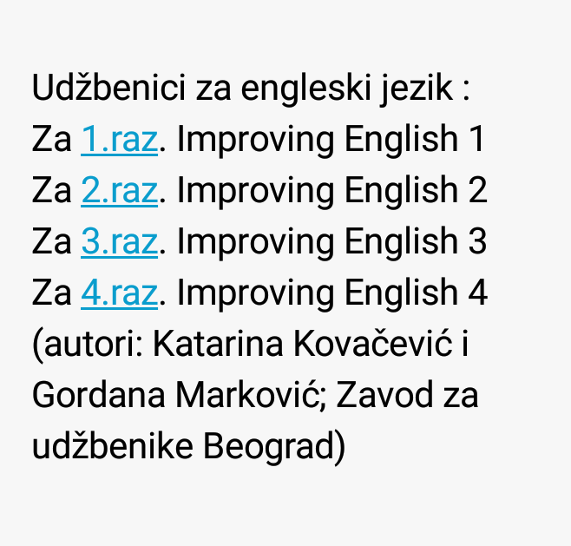
Латински језик
Социологија
Психологија |  | Психологија, уџбеник за други разред гимназије Логос  Аутори:  БиљанаМилојевић Апосоловић,  Невенка Јовановић |  |  |  | Психологија, уџбеник за други разред гимназије Логос  Аутори:  БиљанаМилојевић Апосоловић,  Невенка Јовановић
Филозофија |  |  | Филозофија за трећи разред гимназије, Сузана Спасић, Веселка Сантини, Светислав Николић, KLETT | Филозофија за четврти разред гимназије и средњих стручних школа, Дејан Пејовић, Креативни центар |  |  | Филозофија за трећи разред гимназије, Сузана Спасић, Веселка Сантини, Светислав Николић, KLETT | Филозофија за четврти разред гимназије и средњих стручних школа, Дејан Пејовић, Креативни центар
Историја | уџбеник за први разред гимназије, Душко Лопандић, Ратомир Миликић, Мања Милиновић - Нови Логос, | уџбеник за други разред гимназије општег типа и друштвено-језичког смера, Радивој Радић, Весна Рашковић - Фреска, | уџбеник за трећи разред гимназије општег типа и друштвено-језичког смера, Сузана Рајић, Данко Леовац - Фреска | уџбеник за четврти разред гимназије општег типа и друштвено-језичког смера, Душко Лопандић, Ратомир Миликић, Мања Милиновић - Нови Логос | уџбеник за први разред гимназије, Душко Лопандић, Ратомир Миликић, Мања Милиновић - Нови Логос, | уџбеник за други разред гимназије природно-математичког смера, Душко Лопандић, Ратомир Миликић, Мања Милиновић - Нови Логос, | уџбеник за трећи разред гимназије општег типа и друштвено-језичког смера, Сузана Рајић, Данко Леовац - Фреска,
Географија | уџбеник географије који је рађен по новом програму, издавач ЛОГОС | уџбеник географије који је рађен по новом програму, издавач ЛОГОС | уџбеник географије који је рађен по новом програму, издавач ЛОГОС | уџбеник географије који је рађен по новом програму, издавач ЛОГОС | уџбеник географије који је рађен по новом програму, издавач ЛОГОС | уџбеник географије који је рађен по новом програму, издавач ЛОГОС | уџбеник географије који је рађен по новом програму, издавач ЛОГОС | уџбеник географије који је рађен по новом програму, издавач ЛОГОС
Биологија | Klett udzbenik  1 i 2 razred.Autori Ljubica Lalić.Milica Kokotovic i Goran Milicev. | Klett udzbenik  1 i 2 razred.Autori Ljubica Lalić.Milica Kokotovic i Goran Milicev. |  |  | Klett udzbenik  1 i 2 razred.Autori Ljubica Lalić.Milica Kokotovic i Goran Milicev. | Klett udzbenik  1 i 2 razred.Autori Ljubica Lalić.Milica Kokotovic i Goran Milicev. | Biologija 3 razred- Klett udžbenik, autori Dragan Cvetanovic i Ivana Lazatevic. | Biologija 4 razred -Klett udžbenik ima ga samo u elektronskoj formi.Bice odštampan do septembra.
Математика | 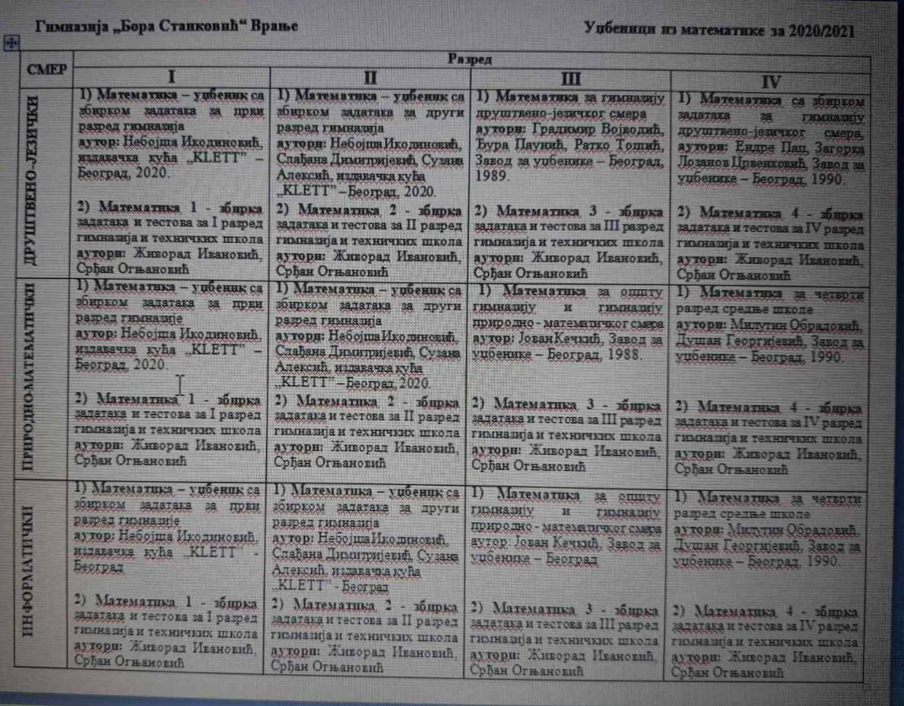
Физика
Хемија |  | " Neorganska hemija Zavod za udzbenike" autor " Momčilo Jovičić i druga knjiga, Organska hemija,autori" Vladimir Pavlović i Rade Markovic" Zavod za udzbenike |  |  |  |  |  | Zavod za udžbenike i nastavna sredstva Beograd, autori: Julijanski Petrović i Smiljanić Velimirovic.
Рачунарство и инфоематика | Информатика уџбеник за први разред гимназије- Филип Марић-Клет | Информатика уџбеник за другразред гимназије- Филип Марић, Срђан Трајковић, Душко Трифуновић...-Клет | Информатика уџбеник за трећи разред гимназије- Клет | Информатика уџбеник за трећи разред гимназије- | Информатика уџбеник за први разред гимназије- Филип Марић-Клет | Информатика уџбеник за другразред гимназије- Филип Марић, Срђан Трајковић, Душко Трифуновић...-Клет | Информатика уџбеник за трећи разред гимназије- Клет | Информатика уџбеник за трећи разред гимназије-
Музичка култура
Ликовна култура
Физичко и здравствено васпитање
Француски језик |  | "VO bleu" (udžbenik i radna sveska), Klett. |  |  |  | "VO bleu" (udžbenik i radna sveska), Klett.
Руски језик | JП „ЗАВОД ЗА УЏБЕНИКE“  Руски језик  «ДО ВСТРЕЧИ В РОССИИ» за 1,2,3,4 разред гимназиjе и средних стручних школа (уџбенички комплет--уџбеник са радном свеском и компакт диск) ( други страни језик, пета, шеста, седма и осма година учења)  Биљана Марић Маријана Папрић  Вера Лазаревић-Вулевић | JП „ЗАВОД ЗА УЏБЕНИКE“  Руски језик  «ДО ВСТРЕЧИ В РОССИИ» за 1,2,3,4 разред гимназиjе и средних стручних школа (уџбенички комплет--уџбеник са радном свеском и компакт диск) ( други страни језик, пета, шеста, седма и осма година учења)  Биљана Марић Маријана Папрић  Вера Лазаревић-Вулевић | JП „ЗАВОД ЗА УЏБЕНИКE“  Руски језик  «ДО ВСТРЕЧИ В РОССИИ» за 1,2,3,4 разред гимназиjе и средних стручних школа (уџбенички комплет--уџбеник са радном свеском и компакт диск) ( други страни језик, пета, шеста, седма и осма година учења)  Биљана Марић Маријана Папрић  Вера Лазаревић-Вулевић | JП „ЗАВОД ЗА УЏБЕНИКE“  Руски језик  «ДО ВСТРЕЧИ В РОССИИ» за 1,2,3,4 разред гимназиjе и средних стручних школа (уџбенички комплет--уџбеник са радном свеском и компакт диск) ( други страни језик, пета, шеста, седма и осма година учења)  Биљана Марић Маријана Папрић  Вера Лазаревић-Вулевић | JП „ЗАВОД ЗА УЏБЕНИКE“  Руски језик  «ДО ВСТРЕЧИ В РОССИИ» за 1,2,3,4 разред гимназиjе и средних стручних школа (уџбенички комплет--уџбеник са радном свеском и компакт диск) ( други страни језик, пета, шеста, седма и осма година учења)  Биљана Марић Маријана Папрић  Вера Лазаревић-Вулевић | JП „ЗАВОД ЗА УЏБЕНИКE“  Руски језик  «ДО ВСТРЕЧИ В РОССИИ» за 1,2,3,4 разред гимназиjе и средних стручних школа (уџбенички комплет--уџбеник са радном свеском и компакт диск) ( други страни језик, пета, шеста, седма и осма година учења)  Биљана Марић Маријана Папрић  Вера Лазаревић-Вулевић | JП „ЗАВОД ЗА УЏБЕНИКE“  Руски језик  «ДО ВСТРЕЧИ В РОССИИ» за 1,2,3,4 разред гимназиjе и средних стручних школа (уџбенички комплет--уџбеник са радном свеском и компакт диск) ( други страни језик, пета, шеста, седма и осма година учења)  Биљана Марић Маријана Папрић  Вера Лазаревић-Вулевић | JП „ЗАВОД ЗА УЏБЕНИКE“  Руски језик  «ДО ВСТРЕЧИ В РОССИИ» за 1,2,3,4 разред гимназиjе и средних стручних школа (уџбенички комплет--уџбеник са радном свеском и компакт диск) ( други страни језик, пета, шеста, седма и осма година учења)  Биљана Марић Маријана Папрић  Вера Лазаревић-Вулевић

Напомена:
Ученици са посебним способностима за рачунарство и информатику користе уџбенике из општеобразовних предмета као на природно-математичком смеру. За стручне предмете још увк не постоји литература.

